涿州市博物馆2023年工作总结

涿州市博物馆全体工作人员全面贯彻党的二十大精神，以习近平新时代中国特色社会主义思想为指导，坚持“保护第一、加强管理、挖掘价值、有效利用，让文物活起来”的新时代文物工作方针，开拓创新，奋发努力。按照市委、市政府的部署安排，结合2023年文博工作要点，在文广旅局的指导下，全面推进文物博物馆事业发展，认真完成各项工作任务，现将2023年全年工作开展情况总结如下：
一、保障博物馆、智度寺塔、党中央进京前毛泽东住所纪念址免费开放安全运行
博物馆严格执行上级部门关于博物馆免费开放工作要求，全年开放283天，开馆期间，每天提供两次义务讲解。本年度博物馆共接待游客25.9万余人次，党中央进京前毛泽东住所纪念址全年开放340天，接待游客近6.4万人次，智度寺塔自今年,3月份开放以来，已接待游客5.8万余人次。
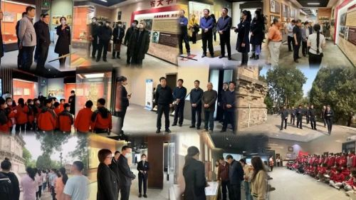
- 陈列展览
- 基本陈列
涿州博物馆基本陈列以“幽燕沃壤 大美涿州”为主题，用九个展厅的篇幅，系统介绍了涿州的历史文化。为丰富展陈内容，对基本陈列部分内容进行展陈更新，完成《货泉集珍》古钱币展布展工作，并对外开放。
（二）临时展览
博物馆本年度共举办5个临时展览，进一步丰富广大市民的文化生活。2023年春节期间，结合“我们的节日”主题，举办《国泰民安》临时展览；4月15日涿州市委办与博物馆联合开展《全民国家安全教育日主题宣传展》；为热烈庆祝国际博物馆日，5月18日举办《清代涿州“旗地”地契展》，该展览展出地契近60幅，系统介绍了清代涿州旗地土地流转情况，反映了当时社会的政治、经济、民俗等信息；为传承民族文化，弘扬书法艺术，6月30日举办《杏林墨香——范廷先书法展》；为进一步充分发掘中华民族优秀文化，弘扬中华民族精神，7月5日举办《为了美好——文化名人的求索之路》“8+”名人故居纪念馆联展，纪念馆代表向博物馆赠送“名人文化巡展锦旗”，促进区域间博物馆携手发展，传承名人精神。
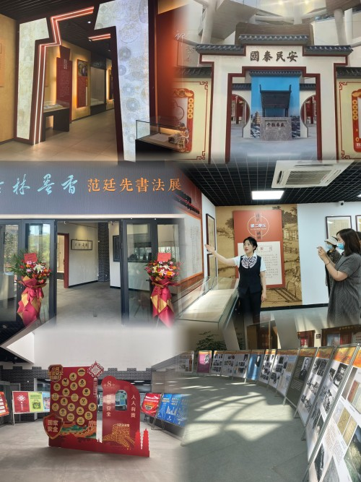
- 特色活动，多姿多彩
为进一步弘扬中华优秀传统文化，铸牢中华民族共同体意识，增强文化自信，发挥爱国主义教育基地的阵地作用，博物馆全年举办社会教育活动近30次。
（一）开展“我们的节日”主题系列活动
为继承发扬中华传统节日优秀文化，营造浓厚的节日氛围，博物馆于端午节、中秋、重阳节举办“我们的节日”主题系列活动，满足了广大群众的节日文化需求，让人们感受传统文化独特魅力，传递了社会大家庭的温暖，使我们的节日深入人心。
（二）开展国学经典系列活动
为了增强文化自信，弘扬国学深厚的文化底蕴，博物馆举办《品味国学经典·传承中华文化》国学经典系列活动。通过活动的开展，引导青少年树立正确的世界观、人生观、价值观，增强民族自豪感。

（三）开展研学游主题活动
博物馆本年举办《博览万物 绘画美好》《追寻红色足迹 争做时代少年》爱国主义教育等研学游主题活动。活动将学习与旅游相结合，注重与学生的互动，通过参观、知识问答等环节，引导学生观察、思考和提问，让青少年更加深入地了解历史和文化，拓宽视野，增强文化自信。
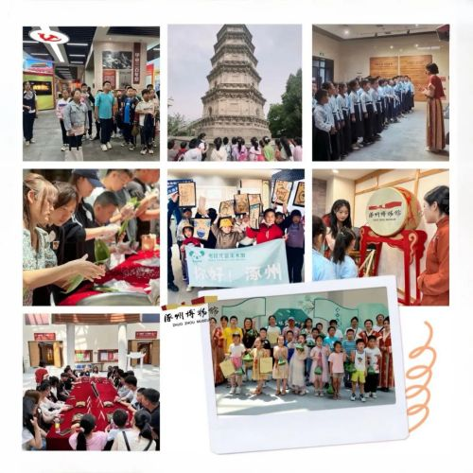
- 志愿服务活动
为进一步弘扬“奉献、友爱、互助、进步”的志愿精神，以实际行动书写新时代的雷锋故事，博物馆全年开展志愿服务活动20余次。
（一）开展寒暑假大学生志愿服务活动。博物馆利用寒暑假期间，为大学实习生提供导览讲解、藏品管理、观众服务等岗位的志愿服务实践平台，促进大学生专业理论知识转化为实践能力。
（二）开展文化志愿服务活动。博物馆与涿州蚂蚁力量儿童义工团联合开展“追寻历史足迹 争做小小追梦人”文化志愿服务活动。活动的开展进一步增强了青少年的志愿意识、责任意识和奉献意识，提升了青少年爱国爱家乡的自豪感、社会责任感和历史使命感。
（三）流动展览进基层志愿服务活动。为培育和践行社会主义核心价值观，提高全社会文明程度，我馆志愿者小分队全年先后走进社区、公园、学校、部队等地，为观众朋友们现场讲解涿州灿烂的历史文化，进一步弘扬社会主义核心价值观。
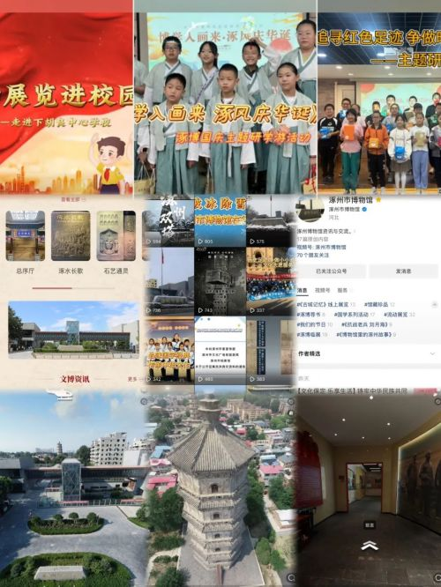
- 加强馆校合作，关注青少年成长
博物馆与实验中学、西丁小学等多所学校达成共建协议，开展“小小讲解员”志愿服务活动。通过活动的开展，不仅提高了青少年自身综合能力，还让他们在志愿服务他人时展示自我，树立自信心和责任感，增强文化自信心，成为讲述、传播历史文化的小使者。
4月23日，保定市幼儿师范高等专科学校在博物馆挂牌“德育实践基地”，进一步发挥馆校双方在人才培养、知识信息、实践平台等方面的优势。
六、助力书院之城建设，松筠书院对外开放
1月12日，松筠书院在博物馆地下中厅正式揭牌。为更好的推广书院之城建设，博物馆定期在松筠书院举办书院大讲堂、读书分享会、研学互动趣味问答等丰富多彩的特色活动。松筠书院的建成开放，进一步丰富了博物馆的社会职能，加强可服务公众的社会属性，使博物馆成为集收藏、展示、教育、藏书、阅读等功能于一体的公共文化空间。
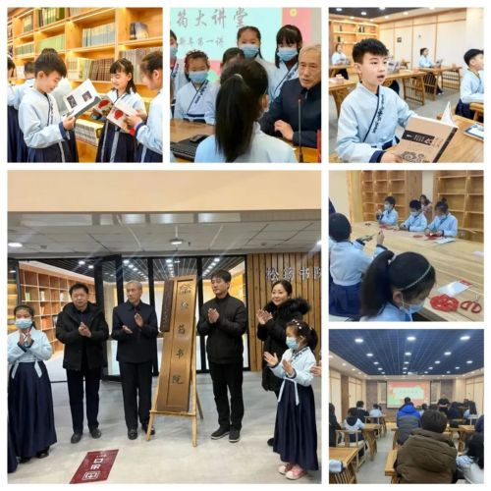
七、发挥教育功能，加强学术研究
为进一步加强革命文物的保护利用，传承红色基因，弘扬“赶考”精神，3月24日省委党史研究室宣教处处长等一行在市委党和宣传部门、市文化广电和旅游局负责同志的陪同下，到党中央进京前毛泽东住所纪念址进行参观座谈。
5月17日，我馆工作人员参加京津冀博物馆学术研讨会并提交论文。
为深入挖掘涿州历史文化，博物馆工作人员加强研究工作，先后发表《“重修文殊兴隆禅寺碑”和“兴隆禅寺募缘碑”考略》《明故資善大夫太子少保兵部尚書鹿野史公神道碑考》等文章并按上级要求为编纂《中国磁州窑文化大系》《中国少数民族文物图谱》等图书提供相关材料。
为推动京津冀协同发展战略在文博领域走深走实，11月博物馆在北京市长阳中心小学开展《幽燕沃壤 大美涿州》涿州历史文化讲座。
11月，央视系列考古文博类节目《中国国宝大会》第三季中，选用馆藏部分地契进行展出，进一步宣传涿州历史文化。
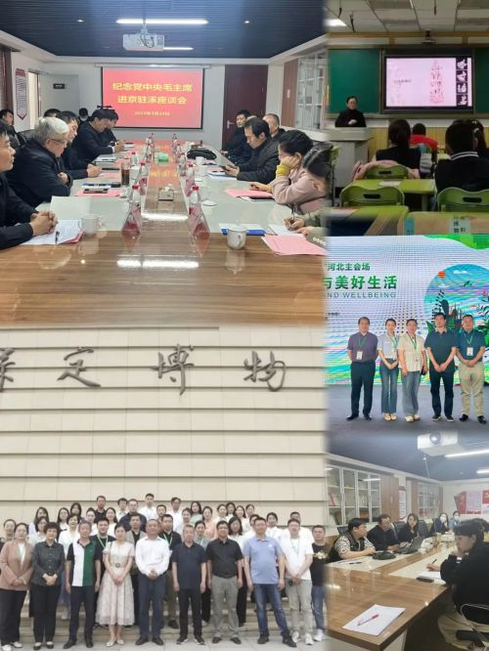
八、强化队伍建设，注重人才培养
为加强与省内外文博机构的交流学习，提高博物馆工作人员的业务水平和综合能力，通过线上+线下的方式开展文博知识、保密教育、新媒体宣传、讲解技能、安全生产等方面培训，进一步提升综合办馆水平，促进博物馆高质量发展。
九、开展可移动文物数字化保护项目
为提升馆藏可移动文物数字化保护水平，博物馆开展可移动文物数字化保护项目。今年完成了该项目的《计划书》申报工作及《方案》编制工作，现《可移动文物数字化保护项目方案》已上报至省文物局。
十、积极开展抗洪救灾工作
今年涿州市遭遇了严重的洪涝灾害，在我市开展的抗洪救灾斗争中，博物馆严防死守，奋力护馆，确保了馆藏文物和展厅万无一失。
洪水来临之际，博物馆于7月29日临时闭馆，迅速启动防汛应急预案。馆内防汛工作领导小组全体人员，日夜值守，监视水情，全面排查，处理隐患，重点位置堆放沙袋，备好抽水泵严阵以待，死死把洪水拒之馆外。
待洪水退去，在上级部门的统一指挥和调度下，为重振家园，我馆志愿服务小分队朱笑桐、段旭杰等成员分别在全市各个服务点进行物资搬运、登记、分发、清理垃圾、淤泥等志愿服务工作。
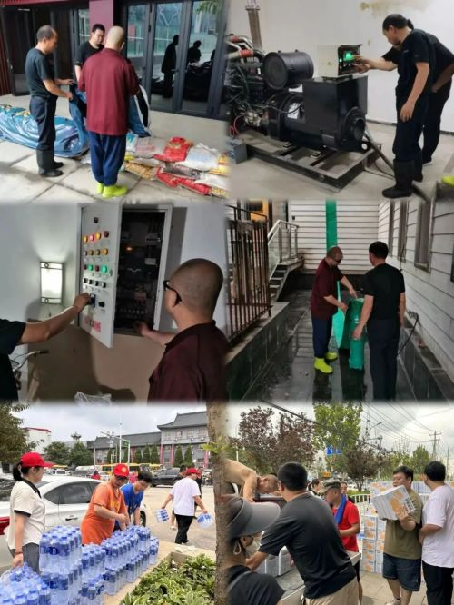
十一、融合新媒体，激发新力量
博物馆运用官方网站、微信公众号以及抖音平台，进行工作动态实时更新，并开设线上展览、涿博荐书、馆藏文物、博物馆里的涿州故事等专栏，在线传播涿州历史文化。
4月20日博物馆与河北京石高速通过抖音平台联合举办直播活动，“云”上探秘博物馆，增强博物馆与观众的互动，拉进博物馆与公众的距离。
本年度，博物馆新媒体累计发布量共计510条，其中官方网站发布量191条、微信公众号发布量227条、微信视频号发布28条、抖音号发布64条；关注量共计近2万人次，阅读量共计近7万人次。各类活动被中央级媒体报道共计8次，国家级媒体报道共计2次，省级媒体报道共计4次，地市级媒体报道共计 17次，县级媒体报道共计34次，进一步扩大博物馆影响力。
十二、荣誉
（一）单位荣誉
3月2日，涿州市新时代文明实践中心、中共涿州市委宣传部授予博物馆“优秀志愿服务组织”荣誉证书；
4月28日，“选你——我心目中的河北文物十大国宝”网络评选活动中，东汉彩绘陶神灯入选“我心目中的河北文物十大国宝”；
5月18日，保定市文化广电和旅游局授予博物馆“市级文明旅游示范单位”荣誉称号；
6月26日，中共涿州市委统战部在博物馆挂牌“涿州市铸牢中华民族共同体意识主题教育实践基地”；
7月15日，中共涿州市委市直机关工作委员会授予博物馆“先进基层党组织”荣誉称号。
（二）个人荣誉
6月1日，在中共涿州市委市直机关工作委员会举办的“践行新时代保定干部特质”主题演讲比赛中，博物馆讲解员王彤取得了本次比赛决赛第二名的优异成绩。
7月1日，在保定市文化广电和旅游局举办的“2023年度综合型讲解人才业务技能提升活动”中，博物馆讲解员王彤荣获“优秀学员”称号。
9月份，在“河北省讲解员职业技能创新大赛（省级赛组）”中，博物馆讲解员王彤获得第二名的优异成绩。
